Отчёта по лабораторной работе №2:

Первоначальная настройка git

Кононов Алексей Сергеевич

Содержание

# 1 Цель работы

Целью данной работы заключается в изучении идеологии и применении средств контроля версий, а также освоить умения по работе с git.

# 2 Задание

1. Создать базовую конфигурацию для работы с git.
2. Создать ключ SSH.
3. Создать ключ PGP.
4. Настроить подписи git.
5. Зарегистрироваться на Github.
6. Создать локальный каталог для выполнения заданий по предмету.

# 3 Теоретическое введение

Системы контроля версий (Version Control System, VCS) применяются при работе нескольких человек над одним проектом. Обычно основное дерево проекта хранится в локальном или удалённом репозитории, к которому настроен доступ для участников проекта. При внесении изменений в содержание проекта система контроля версий позволяет их фиксировать, совмещать изменения, произведённые разными участниками проекта, производить откат к любой более ранней версии проекта, если это требуется.

# 4 Выполнение лабораторной работы

Установим git **dnf install git** и gh **dnf install gh** (рис. 1).

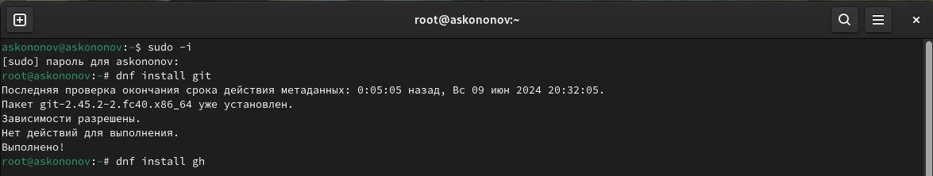

Рис. 1: Установка git

Сделаем базовые настройки git. Для этого зададим имя и почту владельца репозитория (**git config –global user.name “Name Surname”** и **git config –global user.email “work@mail**), настроим utf-8 в выводе сообщений git (**git config –global core.quotepath false**), зададим имя начальной ветки, которую будем называть ее master (**git config –global init.defaultBranch master**) и установим пару параметров (**git config –global core.autocrlf input** и **git config –global core.safecrlf warn**). И проверим изменения с помощью команды **git config –list** (рис. 3).

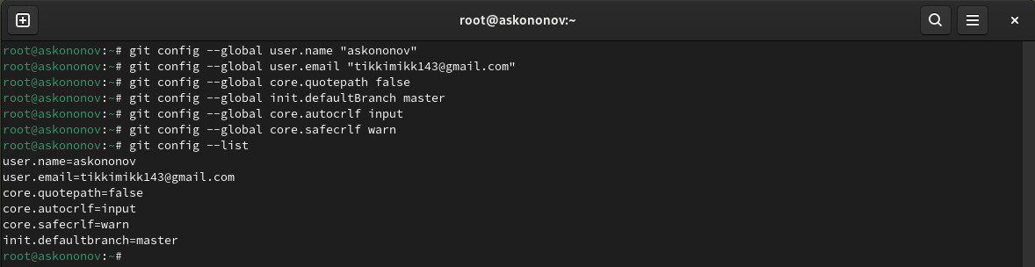

Рис. 2: Настройка git

Cоздадим ключ ssh **ssh-keygen -t rsa -b 4096** (рис. 3).

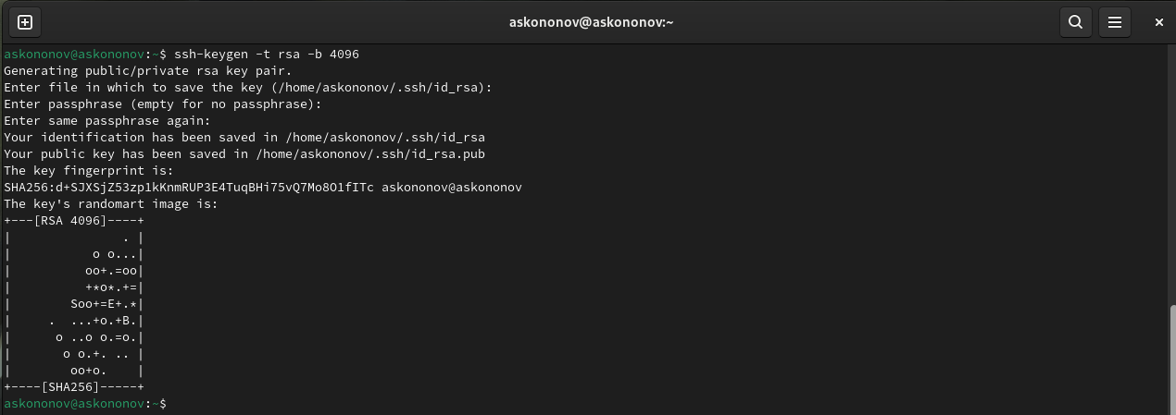

Рис. 3: ssh

Cгенерируем ключ **pgp** с помощью команды **gpg –full-generate-key**. (рис. 4).

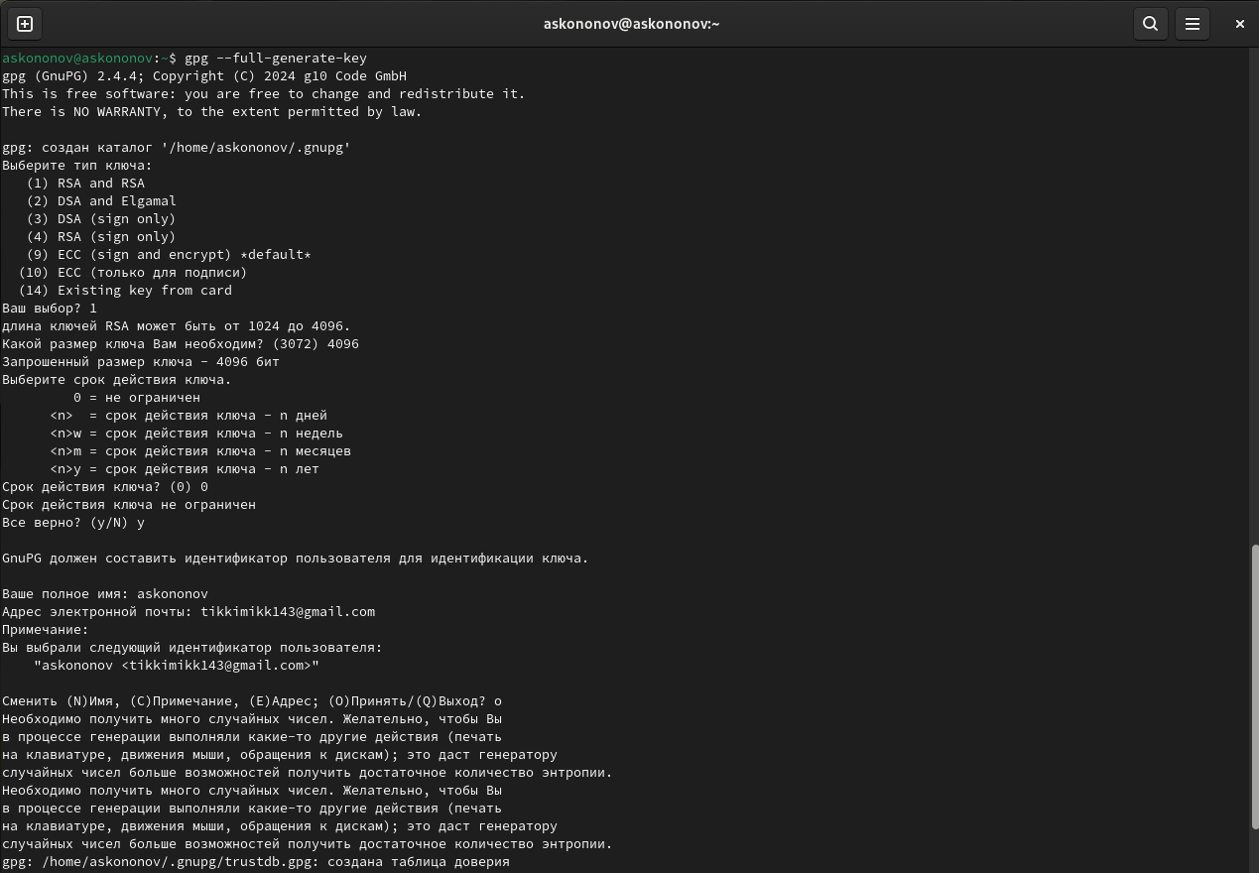

Рис. 4: pgp

Буду использовать уже существующую учетную запись (рис. 5).

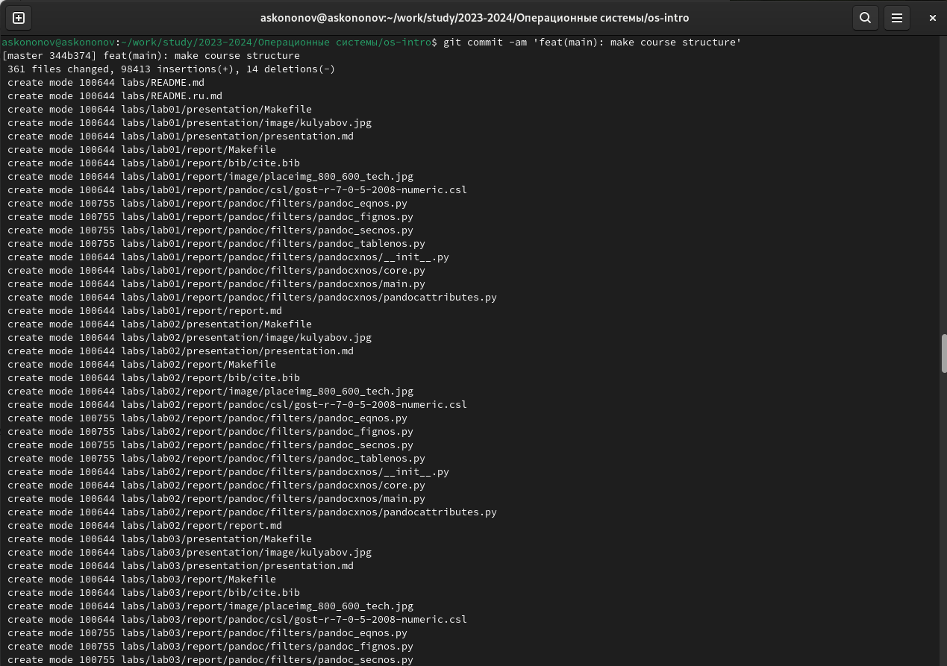

Рис. 5: GitHub

Выводим список ключей **gpg –list-secret-keys –keyid-format LONG** и копируем опечаток приватного ключа **gpg –armor –export | xclip -sel clip**. (рис. 6) Ключи добавляем на GitHub (**settings –> SSH and GPG keys –> New GPG key**), а также настроим автоматические подписи коммитов git с помощью команд: **git config –global user.signingkey** , **git config –global commit.gpgsign true**, **git config –global gpg.program $(which gpg2)**.

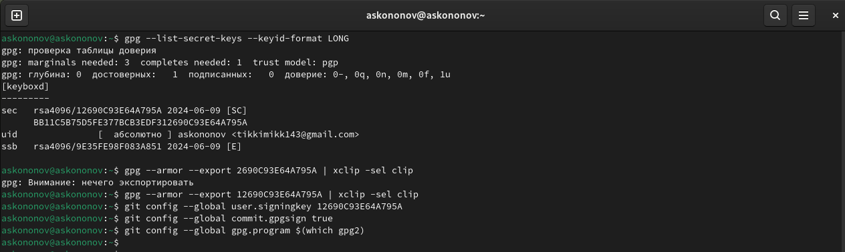

Рис. 6: ключи git

Настраиваем gh **gh auth login** и авторизуемся через браузер (рис. 7), (рис. 8).

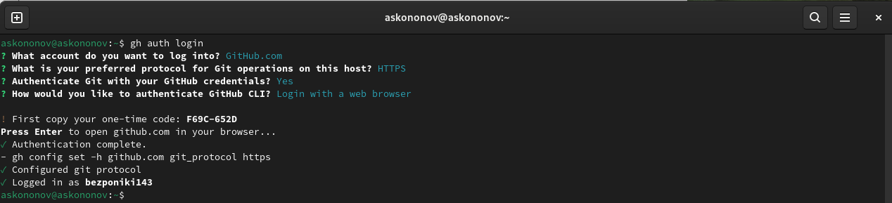

Рис. 7: Авторизация

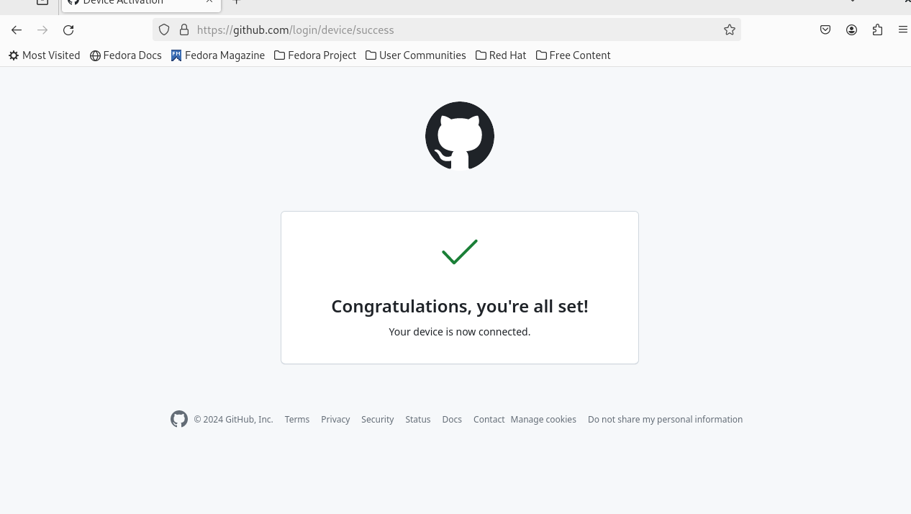

Рис. 8: Авторизация (сайт)

Создадим репозиторий для 2023–2024 учебного года:

**mkdir -p ~/work/study/2023-2024/“Операционные системы”**

**cd ~/work/study/2023-2024/“Операционные системы”**

**gh repo create study_2023-2024_os-intro –template=yamadharma/course-directory-student-template –public**

**git clone –recursive git@github.com:/study_2023-2024_os-intro.git os-intro** (рис. 9).

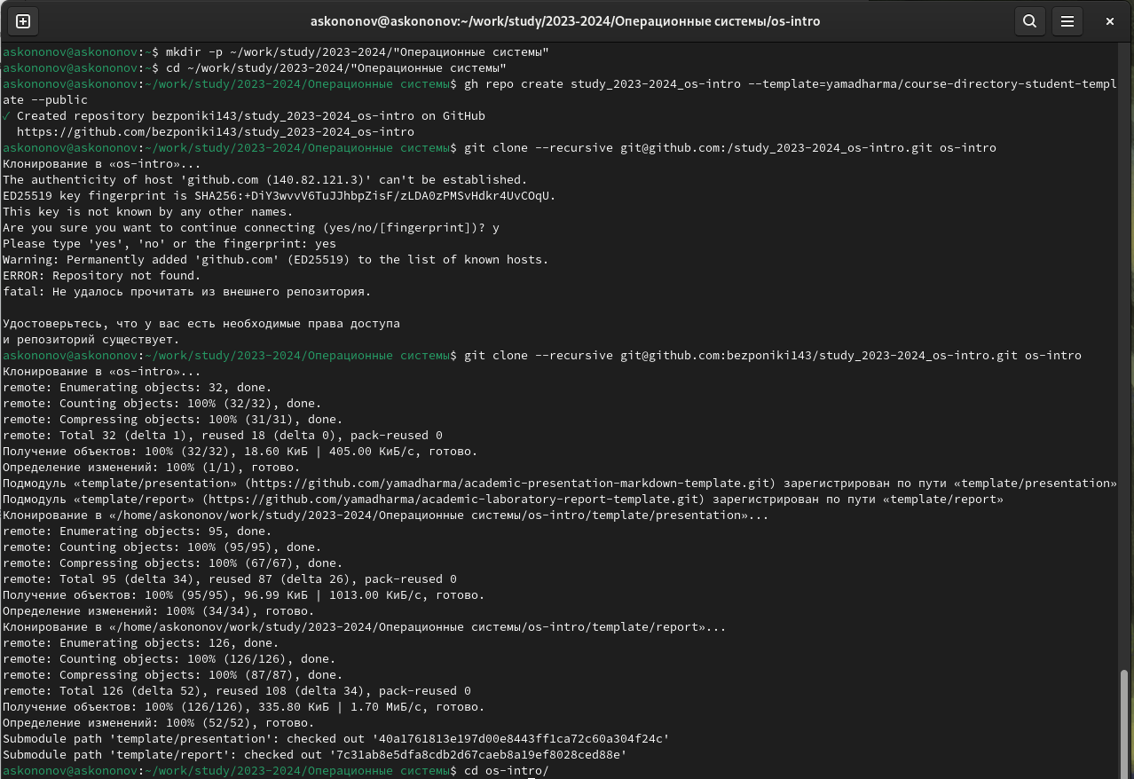

Рис. 9: Создание репозитория

Настроим каталог, удалим лишние файлы **rm package.json**, также создадим еще необходимые каталоги **echo os-intro > COURSE** и **make prepare**, и отправим на сервер **git add .**, **git commit -am ‘feat(main): make course structure’**, **git push** (рис. 10), (рис. 11), (рис. 12).

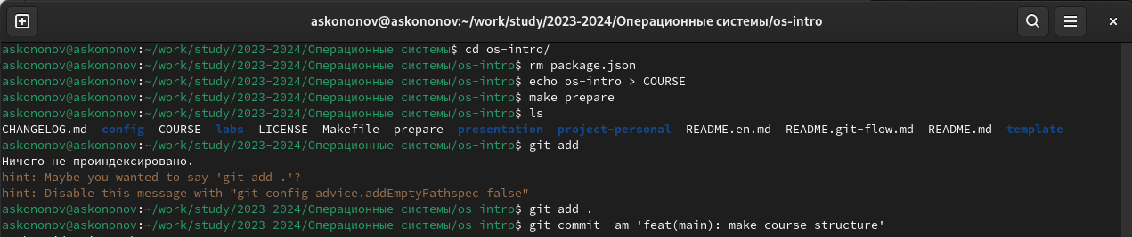

Рис. 10: Настройка каталога часть 1



Рис. 11: Настройка каталога часть 2

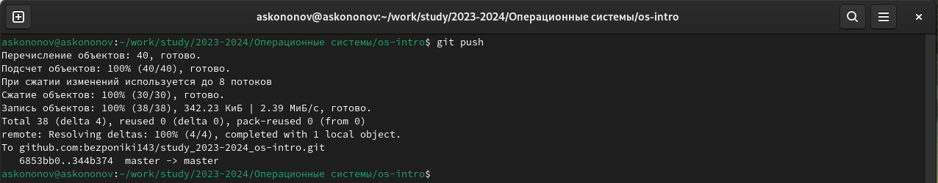

Рис. 12: Настройка каталога часть 3

# 5 Контрольные вопросы

1. **Что такое системы контроля версий (VCS) и для решения каких задач они предназначаются?**

Системы контроля версий (Version Control System, VCS) — это программные инструменты, помогающие командам разработчиков управлять изменениями в исходном коде с течением времени. В свете усложнения сред разработки они помогают командам разработчиков работать быстрее и эффективнее.

1. **Объясните следующие понятия VCS и их отношения: хранилище, commit, история, рабочая копия.**

**Хранилище (репозиторий)** — это централизованное место, где хранятся файлы и история изменений проекта. Оно содержит все версии файлов, метаданные и историю коммитов.

**Commit (фиксация)** — это действие по сохранению изменений в системе контроля версий. При коммите разработчик предоставляет описание внесенных изменений, и эти изменения фиксируются в репозитории.

**История (history)** — это список всех коммитов и изменений, связанных с проектом. История содержит информацию о том, кто, когда и какие изменения вносил, и позволяет отслеживать всю историю проекта.

**Рабочая копия (working copy)** — это локальная копия файлов из репозитория, с которой работает разработчик. Рабочая копия содержит текущую версию проекта, и разработчик вносит изменения в нее перед их фиксацией (коммитом) в репозиторий.

1. **Что представляют собой и чем отличаются централизованные и децентрализованные VCS? Приведите примеры VCS каждого вида.**

**Централизованная система контроля версий (Centralized Version Control System, CVS)** история версий хранится на удалённом сервере, а рабочий код на нескольких компьютерах. Компьютеры связаны с одним сервером. Примером может послужить SVN (Subversion).

**Децентрализованные системы контроля версий (Distributed Version Control System, DVCS)** рабочий код хранится на нескольких компьютерах, а история всех версий хранится как на удалённом сервере, так и на каждом из этих компьютеров. Все компьютеры связаны с сервером, но ещё дополнительно связаны между собой. Пример Git.

1. **Опишите действия с VCS при единоличной работе с хранилищем.**

При единоличной работе с хранилищем VCS основными действиями будут:

* **Инициализация репозитория**: создание нового проекта или клонирование существующего репозитория из удаленного источника (например, GitHub).
* **Добавление файлов**: добавление новых файлов в репозиторий или изменение уже существующих файлов.
* **Фиксация изменений**: коммит изменений в репозиторий с указанием описания изменений.
* **Просмотр истории изменений**: просмотр и анализ всех предыдущих коммитов, внесенных в репозиторий.
* **Ветвление**: создание отдельных веток для разработки новых функций или исправлений багов.
* **Объединение изменений**: слияние веток и консолидация изменений в основной ветке разработки.
* **Удаление файлов**: удаление ненужных файлов из репозитория.
* **Удаленная работа**: отправка изменений на удаленный сервер и получение изменений из удаленного репозитория.

1. **Опишите порядок работы с общим хранилищем VCS.**

* **Создание репозитория**: сначала необходимо создать репозиторий на сервере или в облаке, где будет храниться общее хранилище файлов.
* **Клонирование репозитория**: разработчики должны клонировать репозиторий себе на локальную машину, чтобы иметь доступ к файлам и иметь возможность вносить изменения.
* **Работа с файлами**: разработчики могут вносить изменения в файлы на локальной машине, создавать новые файлы, удалять или редактировать существующие.
* **Подготовка к коммиту**: перед сохранением изменений в репозиторий, необходимо подготовить их к коммиту, добавив их в “индекс” при помощи команды git add.
* **Коммит изменений**: после подготовки изменений, разработчики должны сделать коммит, сохраняя все внесенные изменения в историю репозитория при помощи команды git commit.
* **Пуш изменений**: после коммита, изменения могут быть отправлены в общее хранилище с помощью команды git push, что позволит другим разработчикам видеть и получать эти изменения.
* **Обновление локального репозитория**: разработчики могут получить последние изменения из общего хранилища с помощью команды git pull, чтобы обновить свою локальную версию репозитория.

1. **Каковы основные задачи, решаемые инструментальным средством git?**

* Хранить информацию и всех изменениях в коде, с возможностью в любой момент перейти к любому из них.
* Обеспечение удобства командной работы над кодом.

1. **Назовите и дайте краткую характеристику командам git.**

* **git init**: инициализация нового репозитория
* **git add**: добавление изменений в индекс
* **git commit**: сохранение изменений в репозитории
* **git push**: отправка изменений в удаленный репозиторий
* **git pull**: получение изменений из удаленного репозитория
* **git branch**: создание, удаление и просмотр веток
* **git merge**: объединение изменений из другой ветки
* **git checkout**: переключение между ветками

1. **Приведите примеры использования при работе с локальным и удалённым репозиториями.**

**Локальный репозиторий**: создание нового проекта с помощью git init, добавление новых файлов с помощью git add, сохранение изменений в репозитории с помощью git commit.

**Удаленный репозиторий**: отправка изменений из локального репозитория на удаленный с помощью git push, получение изменений из удаленного репозитория с помощью git pull.

1. **Что такое и зачем могут быть нужны ветви (branches)?**

Ветка - параллельный участок истории в одном хранилище, между ветками возможно слияние. Обычно используются для создания новых функций или новых версий приложения.

1. **Как и зачем можно игнорировать некоторые файлы при commit?**

Можно просто не добавлять их в индекс командой git add или создать файл .gitignore, в котором перечислить все файлы и папки которые требуется игнорировать. Может понадобиться игнорировать настройки IDE, или бинарные файлы. Так как они зависят от конкретного разработчика и платформы, и в репозитории они могут быть лишними.

# 6 Выводы

В этой лабораторной работе мы научились настраивать git генерировать ключи для ssh и gpg, а также взаимодействовать с удаленными репозиториями, создавая свои из шаблонов и загружая изменения в локальном репозитории на удаленный.

# Список литературы